Chi Lê có các quy định riêng về an toàn vệ sinh động thực vật, phù hợp với Hiệp ước quốc tế về bảo vệ động thực vật (CIPF – FAO), đảm bảo thực hiện đầy đủ các tiêu chuẩn quy định rõ trong Hiệp định về các biện pháp vệ sinh và an toàn động thực vật (AMSF – WTO) và được Chi Lê cam kết thực hiện theo Hiệp định Marrakesh năm 1995.
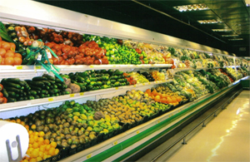
Quy định chi tiết về các rào cản kỹ thuật tại Chi Lê, xin vui lòng tải hồ sơ đính kèm, hoặc truy cập website của Thương vụ: www.vietradeinchile.gov.vn hoặc www.vietradeinchile.com
Bấm lá cờ Việt Nam -> xem mục Thông tin hữu ích: Quy định về nhập khẩu động thực vật vào Chi Lê.

